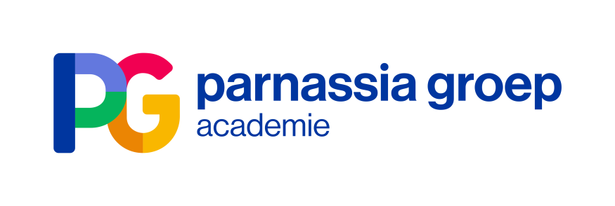

Wetenschappelijk Middagprogramma | dinsdag 12 november 2019

Opleiding Psychiatrie - Regio Haaglanden
Ketamine bij therapieresistente depressie

De depressieve stoornis is een van de belangrijkste oorzaken van ziektelast. Zo’n 10-20% van de patiënten herstelt onvoldoende ondanks de huidige behandelmogelijkheden zoals farmacotherapie, psychotherapie en elektroconvulsietherapie. Ketamine, een N-methyl-D-aspartaat (NMDA)-receptorantagonist, is oorspronkelijk ontwikkeld als anestheticum. Sinds 2000 wordt ketamine onderzocht voor de behandeling van patiënten met een (therapieresistente) depressie. Het antidepressieve effect van ketamine op korte termijn is opzienbarend. Er resteren echter belangrijke vragen over o.a. de beste toedienings- en doseringswijze, het behouden van het effect en potentiële risico’s op langere termijn. In de presentatie wordt de huidige stand van zaken op het gebied van ketamine voor de behandeling van depressie besproken.

Het Wetenschappelijk Middagprogramma wordt door de Parnassia Academie georganiseerd voor psychiaters, klinisch (neuro)psychologen, artsen, arts-assistenten, verpleegkundigen en overige belangstellenden. Deelname is gratis.
Programma
15.30 uur | Opening door de dagvoorzitter Prof. dr. Jan Dirk Blom
15.35 uur | Ketamine bij therapieresistente depressie  Jolien Veraart, psychiater op de depressiekliniek, PsyQ in Den Haag
17.30 uur | Afsluiting en discussie
Datum en locatie
Dinsdag 12 november 2019, 15.30 – 17.30 uur
Verpleeghuis Dorestad, Passievruchtstraat 2, Den Haag: Haagse Bluf
Accreditatie
Accreditatie is aangevraagd bij de NVvP, VVGN, V&VN, RSV en de SKJ.
Informatie
Op het portaal van de Parnassia Academie wordt informatie over alle refereerbijeenkomsten geplaatst. De roosters en de presentaties (indien beschikbaar) worden na afloop van de bijeenkomst geplaatst op het portaal (klik hier).

Wilt u verder op de hoogte blijven van al het Nieuws van de Parnassia Academie dan kunt u zich abonneren.
Contact: Via het secretariaat Opleiding Psychiatrie, telefoon 088 - 35 70322
e-mail: opleidingpsychiatrie@parnassiagroep.nl

Graag zien wij jullie aanwezigheid tegemoet!

